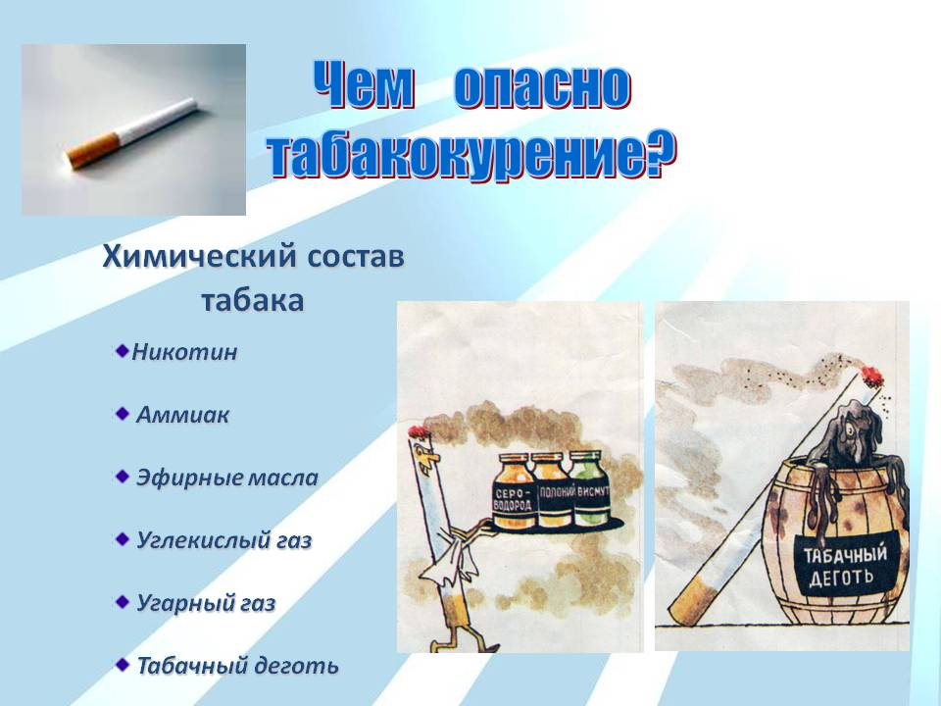

Задумывался ли ты, почему в помещении, где курят, тебе часто хочется кашлять. Дело в том, что, в некотором смысле, ты тоже куришь. Такое курение называют «пассивным». Длительное, пассивное курение может вызвать у тех, кто не курит, различные недомогания, в том числе такие же, как и у курильщиков. Живя со своей семьей под одной крышей, ты – нравится тебе это или нет – вынужден дышать тем же самым дымом, что и твои родственники-курильщики.
Среди причин, которыми ученики объясняют, почему они начали курить, можно выделить такие:

- некоторые мои друзья курят;
- это позволяет мне выглядеть старше, подражать взрослым;
- это не вредно, многие взрослые курят;
- я не мог отказать другу, когда он мне впервые предложил сигарету;
- из любопытства попробовать.

А ЗНАЕШЬ ЛИ ТЫ, ЧТО…
- Каждая выкуренная сигарета может сократить жизнь на 8 минут.
- Курение сокращает жизнь человека на 5-7 лет.
- У курящих кровяное давление значительно выше, чем у некурящих.
- У новорожденных детей, чьи родители курят, вероятность заболеть воспалением легких и бронхитом на первом году жизни вдвое больше, чем у детей, чьи родители не курят.
- Частота пульса у курильщиков на 10-12 ударов в минуту больше, чем у тех, кто не курит.
- Если бы все бросили курить, смертность от сердечных болезней могла бы снизиться на треть, значит, 30-35 человек из 100 остались бы живы.
- Уже через 30 минут пребывания в накуренном помещении у человека, который не курит, возрастает кровяное давление и учащается пульс.

10 СПОСОБОВ, ЧЕМ ЗАНЯТЬСЯ, ВМЕСТО ТОГО, ЧТОБЫ НЕ КУРИТЬ:

ИГРАТЬ, РИСОВАТЬ, ПЕТЬ, КАТАТЬСЯ НА ВЕЛОСИПЕДЕ, ПЛАВАТЬ, ТАНЦЕВАТЬ, БЕГАТЬ, УЧИТЬСЯ, ЗАВЕСТИ ЖИВОТНОЕ, ГУЛЯТЬ ……….

ПРАВИЛА НА ВСЮ ЖИЗНЬ
- Не кури! Никотин вредно влияет на сердце и кровеносные сосуды. При курении происходит сужение сосудов, а значит, создаются условия развития атеросклероза и других болезней.
- Помни, курение несколькими детьми одной сигареты или докуривание окурков может вызвать инфекционные заболевания.
- Вредные привычки легко приобрести, но чтобы от них избавиться, нужна большая сила воли. Для этого важно рассмотреть механизм привыкания к табаку.
- Составные части табачного дыма всасываются в кровь и разносятся по организму. Через 2-3 мин после вдыхания дыма никотин уже проникает внутрь клеток головного мозга и ненадолго повышает их активность.
- Одновременно аммиак кратковременно расширяет сосуды мозга и воздействует на нервные окончания дыхательных путей. Курильщик воспринимает это как освежающий приток сил, чувство успокоения. Однако спустя некоторое время чувство прилива энергии и приподнятости исчезает, потому что происходит сужение сосудов мозга и понижение его активности. Чтобы вновь почувствовать состояние приподнятости, курящий снова хочет закурить.
- Кажущийся подъем энергии, приподнятость настроения, закрепляясь в сознании после выкуренной сигареты, переходят в условный рефлекс. Курящему кажется, что без табака он не может работать, жить.

- Расскажи, как ты попросишь своего курящего родственника, чтобы он не курил в комнате. Дополни предложения.
Если мне предложат закурить, я отвечу…
Можешь выбрать один из вариантов отказа или придумать свой:
Скажи «НЕТ!»
Смени тему.
Проигнорируй предложение, сделай вид, что ты его не услышал.
Пошути.
Отойди.
Придумай еще один способ отказа.

Не многие люди могут похвастаться тем, что смогли победить никотин. В стихотворении Д. Бершадского говорится, что человек не раб пристрастий, он должен быть свободным и сильным:
Мое имя сигарета
Я красива и сильна
Я знакома с целым светом,
Очень многим я нужна.
Мозг и сердце одурманю
Молодым и старикам,
Независимо от знаний,
скажем прямо слабакам:
Запомни человек не слаб,
Рожден свободным, он не раб.
Сегодня вечером, как ляжешь спать,
Ты должен так себе сказать:
«Я выбрал сам дорогу к свету
И, презирая сигарету,
Не стану ни за что курить
Я – человек! Я должен сильным быть!»
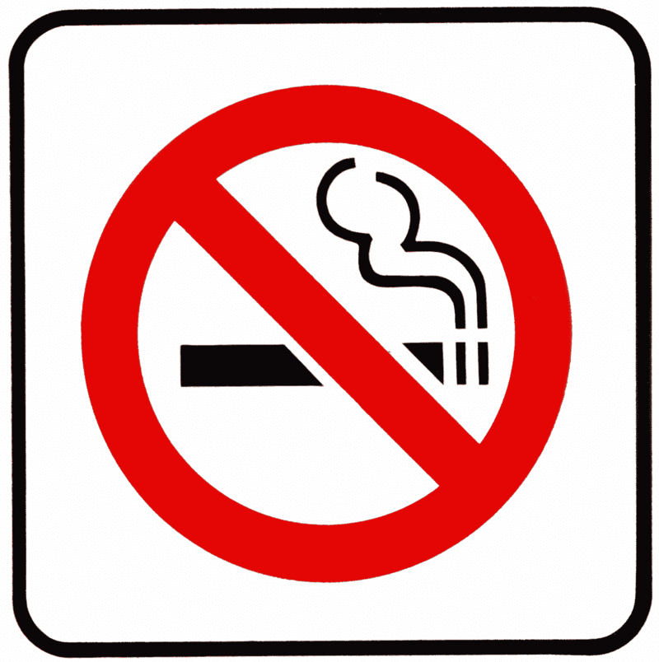
Может быть, просто надоело чувствовать себя вечно уставшими и слабыми, постоянно болеть и бороться с плохим настроением? Конечно, лучше всего сразу и решительно бросить все вредные привычки!
Не получается? Тогда попробуем постепенно вытеснить плохое, заменяя его хорошим. И вот тут-то спорт нам и поможет! Занятия спортом, в какой-то мере, способны компенсировать вред от курения.
В чем именно спорт помогает? Умеренная физическая активность помогает организму самовосстанавливаться. Спорт поможет значительно улучшить общее самочувствие. А ведь для курящего человека очень важно вернуть хороший тонус организму.

КУРЕНИЕ И СПОРТ ВЕЩИ НЕ СОВМЕСТИМЫЕ!
Наш адрес:
212003 г. Могилев,
ул. Заводская 23А, кабинет 105
Телефоны: 22 10 11; 70 09 03.

Учреждение
«Могилевский районный центр социального обслуживания населения»
Отделение социальной адаптации и реабилитации
СКАЖИ СИГАРЕТАМ "НЕТ!"

